盤の表示
配列 ban の内容にしたがって画像を指定の位置に表示するプログラムを作ります。
画像を表示する(3)では、次の値を使って表示しました。
- 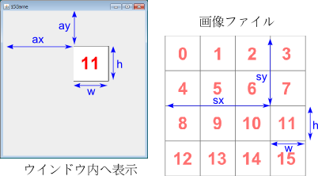
これと同じことをピースの数だけ繰り返して行えば 盤全体を表示することができる。

各ピースの表示
次の値がわかれば表示することができる。
- ax
- ay
- sx
- sy
横方向x, 縦方向y の位置にあるピースの値は ban[x][y] に記憶されている。
したがって
- ax, ay は x, y を使って計算できるはず
- sx, sy は ban[x][y] を使って計算できるはず
例えばban[x][y]の値が１１のときは
- sx = 300
- sy = 200
になればよいが、これは値１１から計算で求めることができる。

プログラム
- import javax.swing.*;
import java.awt.*;
import java.awt.event.*;
public class Game5 extends JPanel implements MouseListener
{
Image img;
int cx, cy;
int[][] ban;
Game5()
{
ImageIcon ii = new ImageIcon( "game0.png");
img = ii. getImage();
addMouseListener( this);
ban = new int[ 4][ 4];
shokika();
}
void shokika()
{
盤の表現の演習
}
public void paintComponent( Graphics g)
{
int w, h, ax, ay, sx, sy, x, y;
w = 100;
h = 100;
for ( x = 0; x < 4; x++)
for ( y = 0; y < 4; y++)
{
ax = ? ;
ay = ? ;
sx = ? ;
sy = ? ;
g. drawImage( img, 画像を表示する( 3) の演習, this);
}
g. setColor( Color. blue);
g. fillRect( cx* 100, cy* 100, 100, 100);
}
public void mousePressed( MouseEvent e)
{
int x, y;
x = e. getX();
y = e. getY();
cx = クリック時の処理( 2) の演習;
cy = クリック時の処理( 2) の演習;
repaint();
}
public void mouseEntered( MouseEvent e) { }
public void mouseExited( MouseEvent e) { }
public void mouseReleased( MouseEvent e) { }
public void mouseClicked( MouseEvent e) { }
public static void main( String[] args)
{
JFrame f;
f = new JFrame();
f. setVisible( true);
f. setTitle( "15Game");
f. setSize( 420, 450);
f. setDefaultCloseOperation( JFrame. EXIT_ON_CLOSE);
f. add( new Game5() );
}
}

演習
４箇所ある ? に計算式を入れプログラムを完成させなさい。
- １つの計算式で書けない人は、２つの式に分けて書いてもよい。
…の演習とあるところには、これまでの演習の解答が入ります。

